

RIF.: J-31281574-4

Buenos Días

Adjunto les estamos enviando Plan de Ventas Agosto 2017 Nro.002.

La misma estará vigente desde el 04-08-2017 hasta el 31-08-2017 o hasta agotarse la existencia.

La mercancía ya está disponible en nuestros almacenes.

Este Plan de Ventas Agosto 2017 Nro. 002 está compuesto por un (1) código de producto.

- Se ofrece el siguiente beneficio.

  - Por la Compra de 50 DISCOS DE CORTE ABRASIVO DE ACERO INOXIDABLE DE 4-1/2” X 1/8” x 7/8” CENTRO REBAJADO CODIGO: STANLEY-0410, a un precio neto de Bs. 13.376,72 c/u más IVA para un total de Bs. 668.836,00.
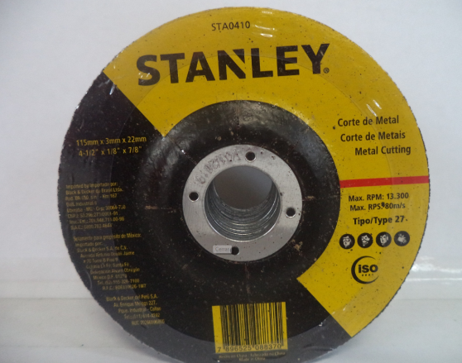

La forma de pago es crédito quince (15) días, sin excepción.

Nota: Enviar los pedidos colocándole en comentarios la descripción Plan de Ventas Agosto 2017 Nro. 002.

No se aceptan devoluciones de estos productos.

Saludos Cordiales

Caracas, 03-08-2017

